UART4通信实验

【实验目的】
展示 UART4：初始化、发送、接收、数据使用。

【接线】
USB线，接入到开发板上的CMSIS DAP接口;
本实验中使用了两个串口：UART1、UART4
UART1, PA9+PA10，这两个引脚，在PCB设计时，已连接好了板载的USB转TLL电路，
UART4, PC10+PC11, 连接其它串口模块，如本实验所用的蓝牙模块:ECB02.

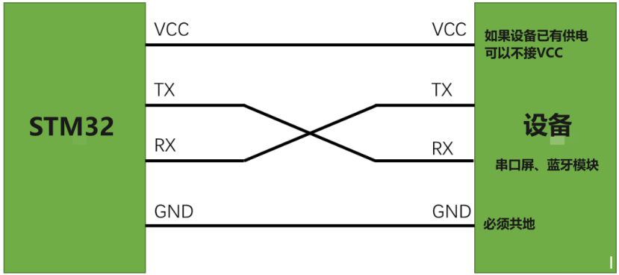

【测试方法】
- 打开串口助手，设置波特率115200， 打开相应的端口号
- 在程序中，按模块要求，修改UART4的波特率。
2、编译、烧录代码
3、发送：在串口助手，发送模块所需指令，开发板UART1收到后，通过UART4转发。
4、接收：当UART4接收到模块发送过来的数据时，会通过USART1显示到串口助手。

